PL1-VLA-5A -Križovatky
Cv1
Križovatka je :
- Miesto kde pristávajú lietadlá
- Miesto kde cesta ide ponad rieku
- Miesto kde spájajú dve a viaceré cesty
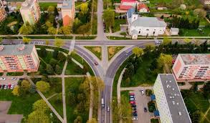

Cv2
Križovatky často označujú značky. Ktorá z nasledovných značiek označuje križovatku ?
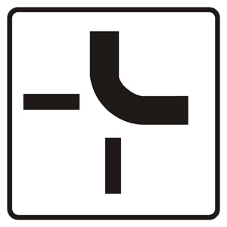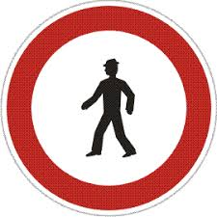

Cv3
Pohyb na križovatke riadi semafor, príslušník dopravnej polície alebo pravidlá cestnej premávky. Na ktorom obrázku riadi dopravu semafor ?
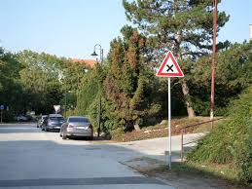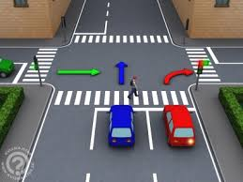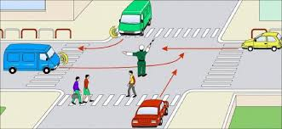
Cv4
Na obrázku je kruhový objazd – križovatka vo veľkom meste. Pod obrázok dopíšte koľko ciest sa pripája na túto križovatku .
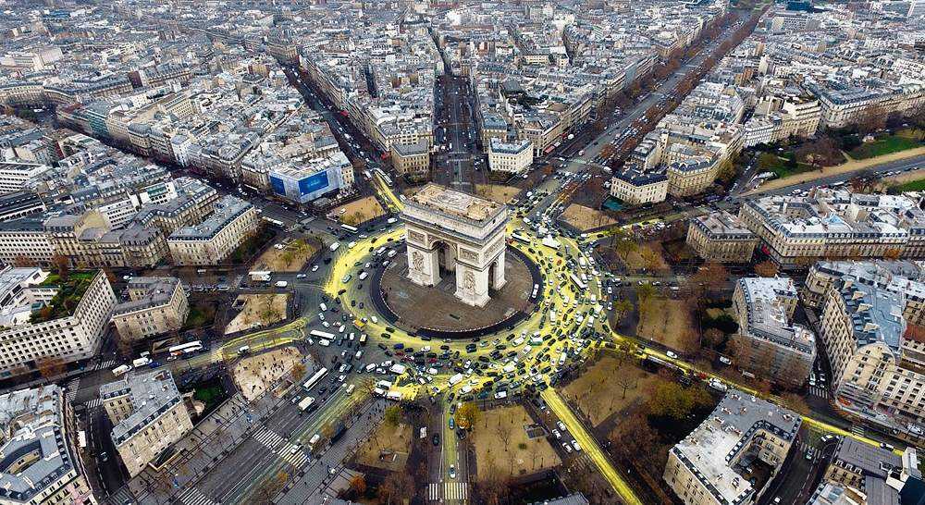

Na tomto kruhovom objazde sa spája .................................. ciest.

Cv5
Na obrázku vidíte plánovaný severný obchvat mesta Prešov. Spočítajte a napíšte koľko je na ňom križovatiek.
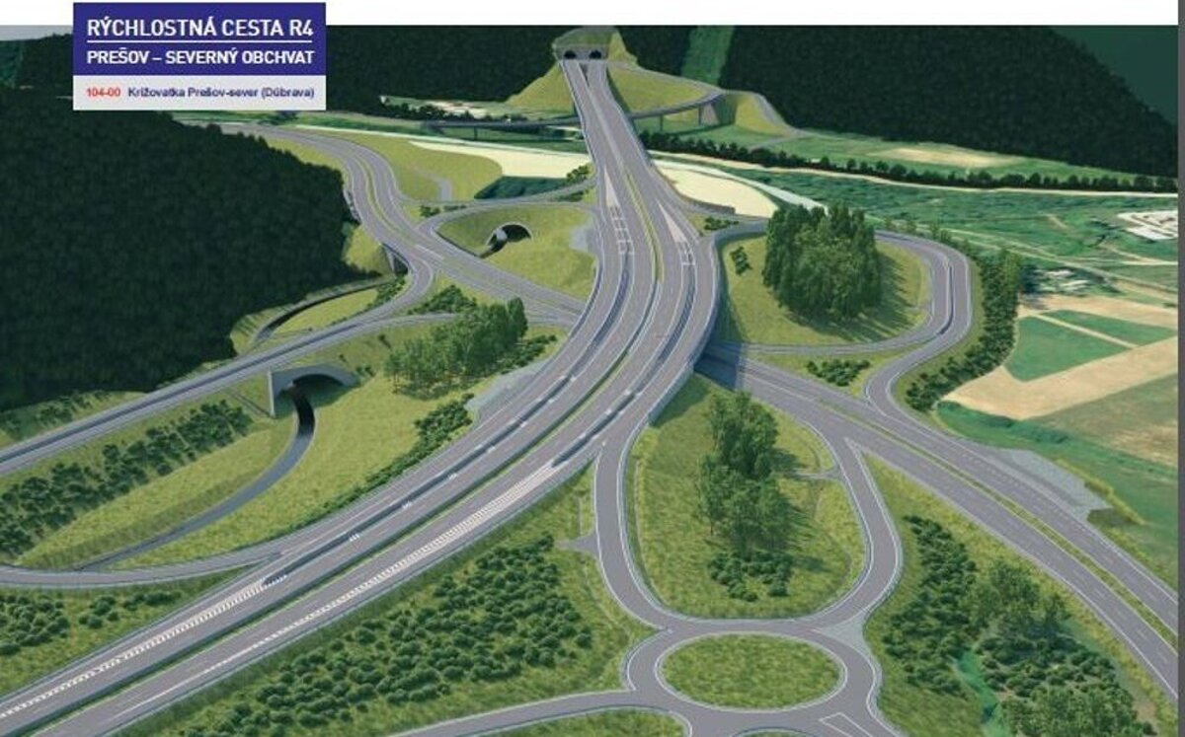
Na obrázku je ............................... križovatiek.
PL2-VLA-5A – Pamiatky v meste
Cv1
Ako sa volá obec alebo mesto v ktorom žijete ?
........................................
Cv2
Pomocou zdrojov informácii (internet, alebo miestne zastupiteľstvo) zistite koľko obyvateľov má obec (mesto)v ktorej žijete a číslo napíšte.

.............................................................
Cv3
Napíšte ako sa volá budova na obrázku v Hanušovciach nad Topľou. Kto sídli v tejto budove ?
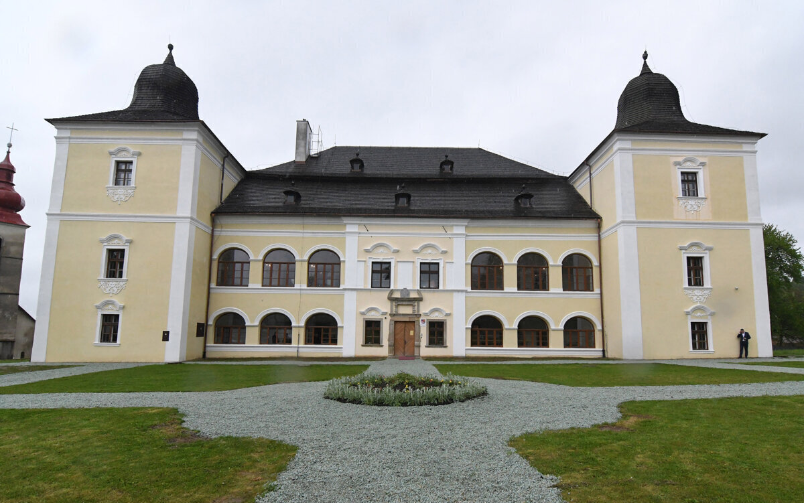

............................................................................................................................................................

Cv4
V Hanušovciach nad Topľou sa nachádza najdlhší železničný most postaveným v oblúku nielen na Slovensku, ale aj v strednej Európe. Bol dokončený v roku 1943 . Viete napísať ako sa odborne označuje ?
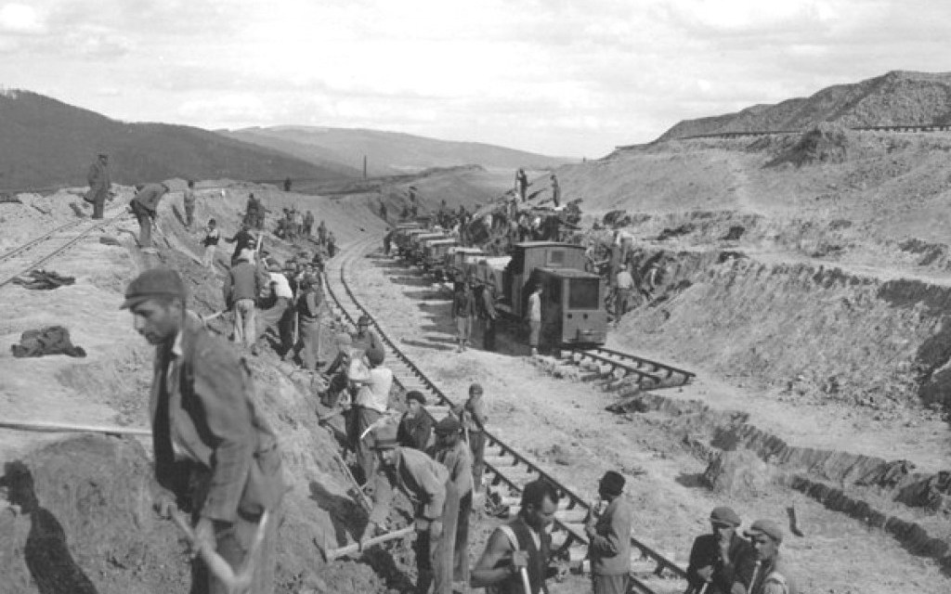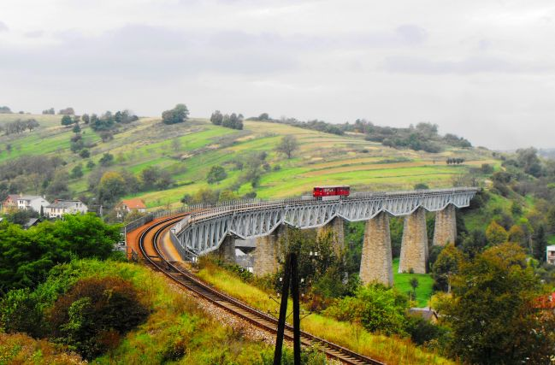
T

V

Cv5
V centre mesta sa nachádza pamätník pre padlých. Ktorú vojnu nám tento pamätník pripomína?
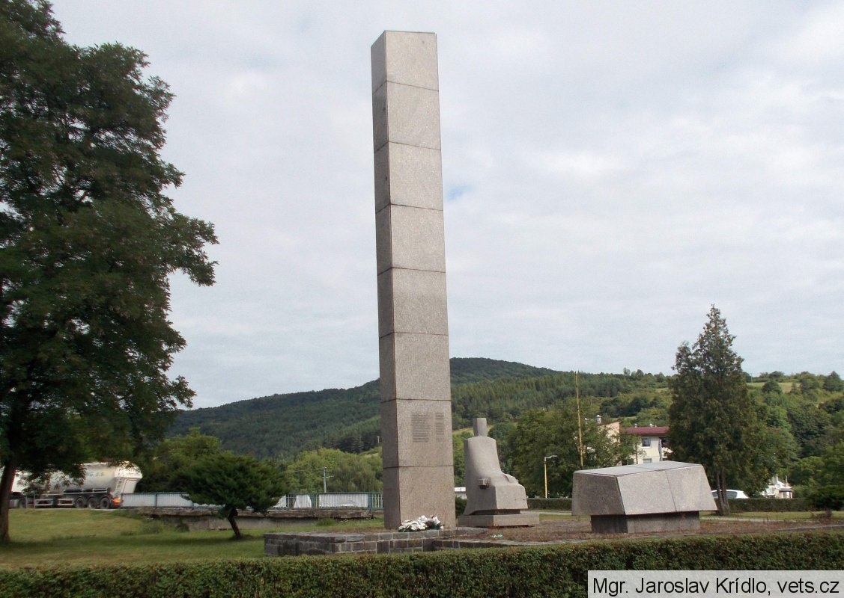

..........................................................................
PL3-VLA-5A- Inštitúcie v meste
Cv1
Mesto Hanušovce nad Topľou je riadené inštitúciami verejnej správy. Aký úrad riadi mesto Hanušovce nad Topľou :
- Obecný úrad
- Mestský úrad
- Daňový úrad
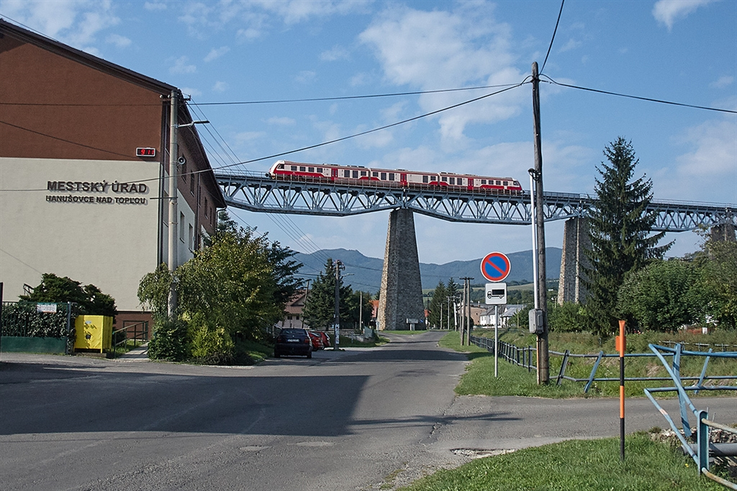
Cv2
Ak sa dvaja ľudia majú veľmi radi idú svoj zväzok oficiálne spečatiť. To môžu urobiť v akej sieni ?

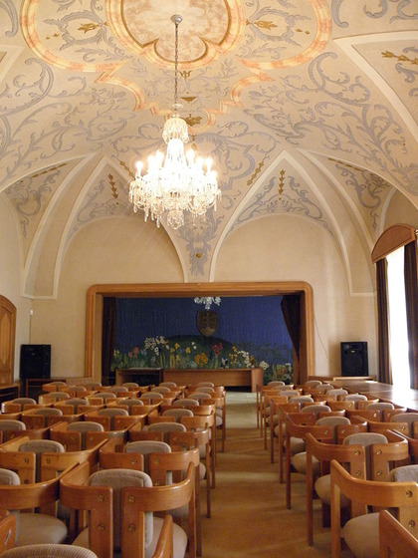
...........................................................
Cv3
Na čele mestského úradu je jedna osoba. Viete akú funkciu táto osoba zastáva ?
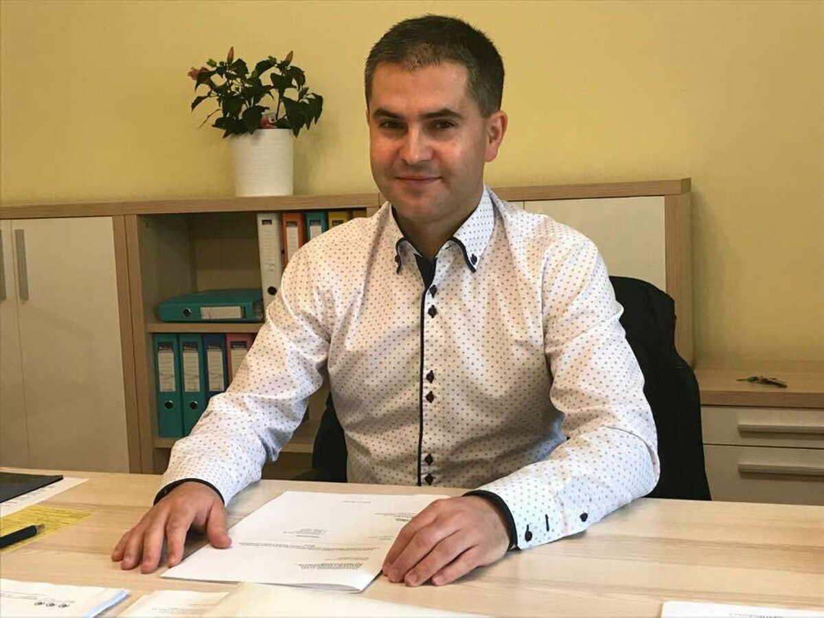
R

P

Cv4
O rozvoj kultúry sa s meste Hanušovce nad Topľou stará aj táto inštitúcia. Viete napísať jej názov ?




